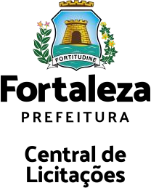


FL. 42

Avenida Heráclito Graça, nº 750 • Centro • CEP 60.140-060 • Fortaleza, Ceará, Brasil
Fone: (85) 3452-3483 • E-mail: licitacao@clfor.fortaleza.ce.gov.br

EDITAL Nº 10425 | PROCESSO ADM. Nº P497754/2024 CREDENCIAMENTO Nº 013/2024

ANEXO VI - DECLARAÇÃO RELATIVA AO TRABALHO DE EMPREGADO MENOR

(modelo meramente sugestivo)
(IDENTIFICAÇÃO DO PROPONENTE), inscrito no CPF/CNPJ nº...................................., declara
para fins do disposto no inc. V do art. 27 da Lei Federal nº.14.133/20213, que não emprega em trabalho noturno, perigoso ou insalubre menores de 18 (dezoito) anos e em qualquer trabalho, menores de 16 (dezesseis) anos, salvo na condição de aprendiz a partir de 14 (quatorze) anos. Local e data

Fortaleza/CE, de de XXXX

Assinatura

Obs: Este documento deve ser apresentado por todos os proponentes, sejam pessoas físicas, quer sejam pessoas jurídicas.

Os documentos que demandem assinatura serão aceitos apenas com apresentação da assinatura de próprio punho, assinatura eletrônica (preferencialmente gov.br) ou realizada por meio de certificado digital. Assinaturas no formato de foto (recortadas/copiadas e coladas) não serão aceitas.

